Ansprechpartnerin
für die Redaktionen

Barbara Mäurle
holtgreife | Büro für Markenkommunikation
Münsterweg 12, 59269 Beckum
T +49 2521 82994 12
Barbara.maeurle@holtgreife.com

Kontakt
Solarlux GmbH
Industriepark 1, 49324 Melle
T +49 5422 92710
info@solarlux.com
solarlux.com



Presseinformation
Melle, September 2026

SPERRFRIST VERÖFFENTLICHUNG (Print+Online): 14. September 2026

Ein System, unendlich viele Lebensräume
Avario, die nächste Generation Wintergärten von Solarlux

Drei Dachmodelle, eine Systemfamilie, maximale Gestaltungsvielfalt bei reduzierter Komplexität. Das ist die Kernidee von Avario. Solarlux bündelt mit seiner neuen Wintergarten-Generation erstmals alle Dachausführungen, einschließlich eines Flachdachs, in einer durchgängigen Systemlogik. Dank speziell entwickelter Anschlussprofile lassen sich alle Dachmodelle passgenau und ästhetisch wie aus einem Guss mit allen Unterbauelementen des Herstellers kombinieren. Hinzu kommt ein umfassendes Ausstattungspaket für attraktive Zusatzverkäufe. Dem Fachhandel eröffnet das Familienunternehmen damit neue Perspektiven in einem sich wandelnden Markt. Vorgestellt wurde Avario am 11. September auf der „Quality Partner Conference" in Melle, zeitgleich mit dem Verkaufsstart.

Mit der neuen Wintergartenfamilie setzt Solarlux neue Maßstäbe im Bereich hochwertiger Glasanbauten, und das in einem wachsenden Markt, in dem die Zahl der Anbieter sinkt. Entstanden ist eine Produktfamilie, die den unterschiedlichsten Kundenwünschen gerecht wird und dabei ein stimmiges Designkonzept aufweist. „Mit Avario haben wir eine Wintergarten-Generation entwickelt, die es in dieser Form bisher nicht gab“, erläutert Solarlux CEO Stefan Holtgreife. „Avario ist eine durchgängige Systemfamilie mit außergewöhnlich hoher Modularität. Der besondere Ansatz liegt darin, dass sich die verschiedenen Komponenten frei kombinieren lassen und dabei konstruktiv wie ästhetisch nahtlos ineinandergreifen und wie aus einem Guss wirken.“

Drei Dachmodelle für unterschiedliche Bauaufgaben

Die Wintergartenfamilie umfasst die drei Dachmodelle Smart, Pro und Cube, die jeweils unterschiedliche Bauaufgaben und Kundensegmente abdecken.
Der Avario Smart zeichnet sich durch seine glatte Dachoberfläche aus, da die Sparren auf der Innenseite liegen. Diese Variante eignet sich für Pult- und Satteldächer sowie verschiedene Sonderformen. Beim Avario Pro liegen die Sparren außen. Mit diesem Modell lassen sich neben den klassischen Wintergartenbauweisen auch anspruchsvolle Sonderlösungen, große Abmessungen und komplexe Dachformen realisieren. Der Avario Cube wirkt mit seiner geringen Dachneigung von nur zwei Grad und der umlaufenden Blende wie ein moderner Flachdachanbau und eignet sich besonders für moderne Wohnkonzepte. Für den Fachhandel eröffnet der Cube zudem den Zugang zu neuen Zielgruppen. Dazu gehören Architekt*innen und Planer*innen, die nach einer gestalterisch eigenständigen Wintergartenlösung suchen.

Designprofile für eine durchgängige Systemintegration

Alle drei Dachvarianten lassen sich mit den wärmegedämmten Unterbauelementen von Solarlux passgenau kombinieren. Dazu zählen Glas-Faltwände, Schiebetüren, das Schiebefenster cero sowie Festelemente, Dreh-Kipp-Fenster und Drehtüren. Speziell entwickelte Designprofile sorgen für durchgängige, homogene Anschlüsse zwischen Dach und senkrechten Glaselementen. Zusätzliche Rahmen sind nicht erforderlich: Die Profile werden direkt in die Traufe integriert. Der höhere Vorfertigungsgrad sowie die präzise und sauber gelösten Bauanschlüsse verkürzen die Montage und reduzieren zugleich mögliche Fehlerquellen. Damit bietet Avario einen besonderen Vorteil gegenüber bislang am Markt verfügbaren Wintergartensystemen.

Alles aus einer Hand
Die Avario-Familie ist von Grund auf für zahlreiche moderne Ausstattungskomponenten ausgelegt. Im Bereich Beleuchtung können LED-Punktstrahler oder LED-Stripes in die Sparren integriert werden. Eine umlaufende Beleuchtung der Dachrinne ist ebenso möglich wie ein LED-Stripe im Wandanschluss. Zur Beschattung stehen innen- und außenliegende Markisen sowie Raffstores zur Verfügung. Die Belüftung kann über motorisch betriebene Dach-Schiebefenster, motorische Dachlüfter oder manuell und motorisch bedienbare Kippfenster erfolgen. Insektenschutz ist bis zu einer Öffnungsbreite von neun Metern systemintegriert erhältlich. Alle elektrischen Komponenten – Beleuchtung, Beschattung und Belüftung – lassen sich über eine Steuerungseinheit automatisieren. Dies ist wahlweise per Funksteuerung, App oder Sprachsteuerung möglich. Die elektrischen Versorgungsleitungen bleiben auch nachträglich erreichbar, was die Nachrüstung erleichtert. CEO Stefan Holtgreife betont darüber hinaus die Zukunftsfähigkeit der Systemfamilie: „Schnittstellen zu Haussteuerungen und Bussystemen sind vorbereitet; ein neues Beleuchtungssystem folgt zeitnah. Die neue Wintergarten-Familie bleibt damit flexibel erweiterbar, ohne das klare Designprinzip zu verlassen.“
www.solarlux.com

Solarlux, September 2026 – Abdruck frei – 4.261 Zeichen (inkl. Leerzeichen)
Um Zusendung von Belegen an die Agentur holtgreife in Beckum wird gebeten.

Bildnachweis: xoio für Solarlux GmbH

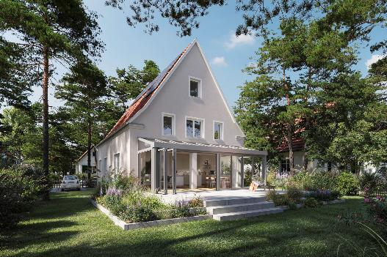
solarlux-wintergarten-avario-smart-ref02145-02.jpg: Mit der neuen Wintergartenfamilie Avario unterstützt Solarlux den Fachhandel dabei, sich im regionalen Wettbewerb zu differenzieren und die eigene Marktposition zu stärken.

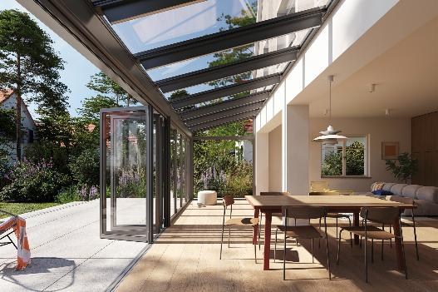
solarlux-wintergarten-avario-smart-ref02145-03.jpg: Alle drei Dachmodelle lassen sich dank eines speziellen Designprofils mit sämtlichen wärmegedämmten Unterbauelementen von Solarlux kombinieren.

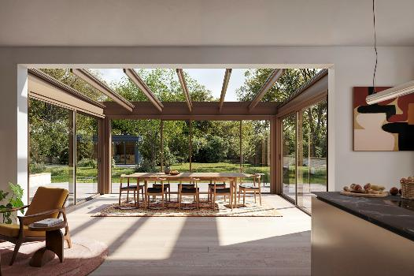
solarlux-wintergarten-avario-cube-ref02144-04.jpg: Die optimierte Sparrenprofile ermöglicht größere Dachfelder und damit mehr Lichteinfall bei gleichzeitig hoher statischer Leistungsfähigkeit.
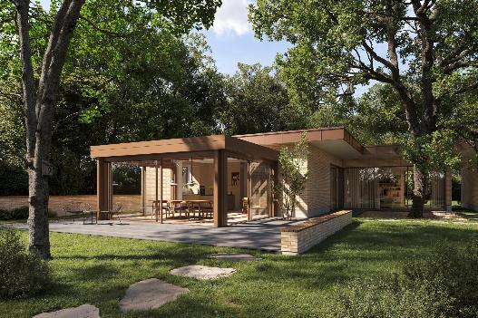
solarlux-wintergarten-avario-cube-ref02144-02.jpg: Mit einer Dachneigung von nur zwei Grad und der umlaufenden Blende ist das Dachmodell Cube die konsequenteste Interpretation des modernen Glasanbaus – und erschließt dem Fachhandel eine neue Zielgruppe: Architekt*innen und Planer*innen.

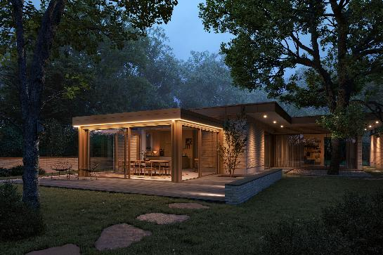
solarlux-wintergarten-avario-cube-ref02144-05.jpg: Eine umlaufende LED-Beleuchtung entlang der Dachrinne setzt das Dachmodell Avario Cube in den Abendstunden stimmungsvoll in Szene.

Copyright: xoio für Solarlux GmbH
Es gelten die folgenden Nutzungsrechte
- Die Nutzung ist ausschließlich für die Darstellung oder Bewerbung von Leistungen, Produkten oder Projekten des Unternehmens Solarlux GmbH gestattet. Jede andere Publikation bedarf der schriftlichen Zustimmung seitens Solarlux.
- Die Veröffentlichung der Bilder ist für Print, Web und Social Media gestattet
- Bei jeder Veröffentlichung muss der in den Metadaten des Bildes genannte Copyrighthinweis mit veröffentlicht werden (z.B. „Bild: Solarlux GmbH“ oder „*Name des Fotografierenden* für Solarlux GmbH“ oder *Name des Fotografierenden*.)
- Eine Weitergabe der Bilder an Dritte ist nicht gestattet
- Die Bearbeitung der Bilder ist nur gestattet, sofern die Kernaussage des Bildes unverändert bleibt.
- Die Nutzung ist räumlich und zeitlich uneingeschränkt.
Über Solarlux GmbH
Seit über 40 Jahren ist Solarlux Spezialist für bewegliche Fenster- und Fassadenlösungen aus einer Hand. Sämtliche Produkte – von Glas-Faltwänden, Schiebefenstern und Glasanbauten bis hin zu Balkonverglasungen und Vorhangfassaden – sind Eigenentwicklungen, die mit Leidenschaft und Präzision produziert werden und dem Qualitätsanspruch „Made in Germany“ entsprechen. Als partnerschaftlicher Begleiter bei der Planung und Umsetzung von Bauvorhaben ist das deutsche Familienunternehmen auf die umfassende Unterstützung von Architektinnen und Architekten, Handwerksbetrieben und Bauleuten spezialisiert. Dabei werden Sorgfalt und Erfindergeist gekonnt miteinander verbunden – immer mit dem Ziel vor Augen, für jedes noch so anspruchsvolle Projekt die optimale Lösung zu entwickeln. Gegründet von Herbert Holtgreife, wird das niedersächsische Unternehmen mit Sitz in Melle bei Osnabrück in zweiter Generation von seinem Sohn Stefan Holtgreife geführt. In der Unternehmenszentrale am Solarlux Campus sowie in 45 Vertriebsstandorten weltweit wirken rund 1000 Mitarbeitenden am Erfolg mit.



